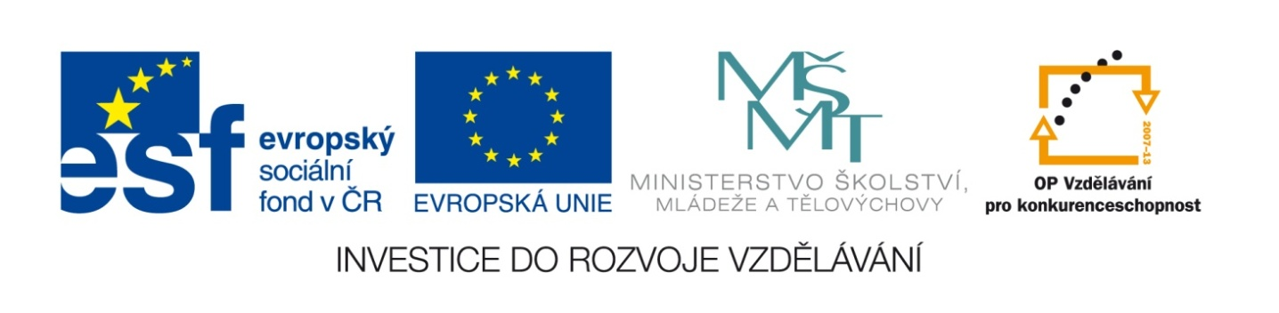

Název školy | Gymnázium, střední odborná škola, střední odborné učiliště a vyšší odborná škola, Hořice
Číslo projektu | CZ.1.07/1.5.00/34.0873
Název materiálu | VY_32_INOVACE_01.03.19  Mezinárodní obchod a platební balance
Autor | Mgr. Marie Grusová
Tematická oblast | EKT pro 3. ročník OA
Ročník | 3. ročník
Datum tvorby | Říjen – prosinec 2012
Anotace | Materiál je určen pro výuku předmětu ekonomické teorie, zvláště pro zvládnutí základních axiomů v rámci makroekonomie.
Metodický pokyn | Materiál obsahuje jak teoretickou část, tak i příklady grafů a vysvětlení základních zákonů v rámci makroekonomie.

ANOTACE

Tento materiál obsahuje pojednání o tom, co to je mezinárodní obchod, jeho výhody a nevýhody. Dále vysvětlení pojmu absolutní a kompartivní výhoda v rámci zahraničního obchodu, co vše do zahraničního obchodu zahrnujeme. Co je to platební bilance, k čemu a komu slouží, její struktura.

MEZINÁRODNÍ OBCHOD

Výhody zahraničního obchodu – při dovozu:

- získáváme suroviny, služby a výrobky, které nemáme a nejsme schopni vyrobit,
- získáváme nové technologie (výrobní postupy a vědecké poznatky, které již nemusíme sami objevovat, vymýšlet),
- příliv kvalifikované pracovní síly (při volném pohybu pracovních sil; vyspělý kapitalistický svět stárne a bohatne a je lenivý = nutný příliv nových prac. sil, u kterých je však základní předpoklad – umět a chtít se asimilovat v nové kultuře),
- příliv zahraniční měny (pro nás hlavně euro a US dolary).

Nevýhody zahraničního obchodu – při vývozu:_

- odliv kvalifikovaných pracovníků,
- příliv levné pracovní síly (ukrajinci, vietnamci),
- zahraniční konkurence ohrožuje domácí výrobce.
Absolutní výhoda x komparativní výhoda:

- Absolutní výhoda = v každé zemi jsou statky vyráběny s odlišnými náklady. Země na tom bude lépe, jestliže se specializuje na výrobu statků, u nichž má nízké výrobní náklady a bude naopak dovážet statky, které vyrábí s vysokými náklady – u nás se jedná např. o výrobky ze skla a bižuterie = máme pro to kvalitní a dostatek surovin, zručnost a zkušenost lidí = v porovnání s jinými zeměmi jsme v tomto oboru nejkvalitnější a nejlevnější.

- Komparativní výhoda = na počátku 19. století s tímto pojmem přišel ekonom David RICARDO, která říká, že každá země se specializuje na výrobu toho statku, u něhož je na tom relativně lépe (obětuje na jeho výrobu nižší náklady, než by na jejich výrobu vynaložila jiná země). Náklady zde již nejsou absolutně nejnižší jako u absolutní výhody, ale stále nižší, než kdyby se výrobek či surovina vyráběly a dovážely z jiné země – např. v naší zemi těžba uhlí, pěstování ovoce, výroba strojních zařízení…

Do mezinárodního obchodu patří:

- vývoz a dovoz zboží

- služby související s vývozem a dovozem – tj. např. doprava, pojištění, skladování; zajišťují přepravce, vývozce, dovozce event. další zprostředkovatel. Kontrolu provádějí státní orgány a instituce – např. celníci,

- reexport = opakování vývozu, ale s již přidanou hodnotou; např. ČR vyveze do Německa chmel, oni z něj vyrobí pivo a to vyvezou do USA,

- zušlechťovací styk = nejčastěji se jedná o vývoz surovin a polotovarů, které se v zahraničí zpracují a dovezou zpět,
- aktivní = naše země provádí na dovezeném materiálu (např. dovezeme opracované kůže ze zvířat do kožedělného průmyslu a pak dále zpracujeme na oblečení, dekorace..),

- pasivní = provádí se na vyvezeném zboží (např. pro Brazílii – ta vytěží ze své země diamanty a ty se pak brousí v Izraeli),

- nehmotný dovoz a vývoz = licence, informace, know-how

- kooperace = vzájemná spolupráce – odborníci v jednotlivých oborech

Platební bilance

= je to porovnávání příjmů a výdajů se vztahy k zahraničí

Rozdíl mezi příjmy a výdaji je S A L D O :

- nulové saldo = je vyrovnaná platební bilance (vzácná situace),

- záporné saldo (pasivní) = výdaje převyšují příjmy; nepříznivý stav pro ekonomiku a rozdíl je nutné krýt z devizových rezerv, případně úvěrem od jiných států,

- příjmy převyšují výdaje = krátkodobě příznivě rostoucí devizové rezervy, ale z dlouhodobého hlediska může vést k růstu cen.

Platební bilance zahraničního obchodu

Příjmy = inkasujeme za provedené služby Výdaje = platíme za provedené služby

běžný účet platební bilance obsahuje:

Příjem: Výdej:

- vývoz zboží, nehmotný vývoz, - dovoz zboží,
- aktivní zušlechťovací styk - nehmotný dovoz,
- pasivní
zušlechťovací styk
ostatní části běžného účtu:

Příjem: Výdej:
- služby, mezinárodní - pasivní turistika (naši
doprava, aktivní turistika občané do ciziny),
tj. turistika do ČR, - náklady = úroky =
- výnosy = úroky, dividendy = půjčky ze zahraničí,
z majetku v zahraničí, dividendy z majetku
- kultura, sport, vládní cizinců, sport, kultura,
příjmy. - vládní výdaje.

kapitálový účet platební bilance

- investice zahraničních firem - investice do zahraničí
na území ČR, - poskytnuté úvěry,
- přijaté úvěry, - snížení devizových
- zvýšení devizových rezerv . rezerv.

devizové rezervy = jsou představovány rezervami volně směnitelných měn (dolary, euro..).
Placení v mezinárodním obchodu
- valutami = cizí měny v hotovosti – mince, bankovky,
- devizami = cizí měny v bezhotovostní podobě. Jedná se o pohledávky v cizí měně, které si můžeme představit jako směnky, šeky, zůstatky na účtech,
= BANKA
- zlatem a drahokamy = ve výjimečných případech
- zbožím = barterové obchody = za dodávku určitého množství zboží dodáme jiné zboží,
- kompenzace = využívá se jako možnost deblokace pohledávek; exportér, jehož vývoz nebyl uhrazen, odebírá místo zaplacení zboží, o které původně ani neměl zájem,
- offset = exportér vyveze velké množství zboží (technologie, letadla) a druhá strana poskytne kompenzaci jinými výrobky nebo investicemi do exportujícího státu.

∑ POUŽITÉ ZDROJE:

- vlastní.

